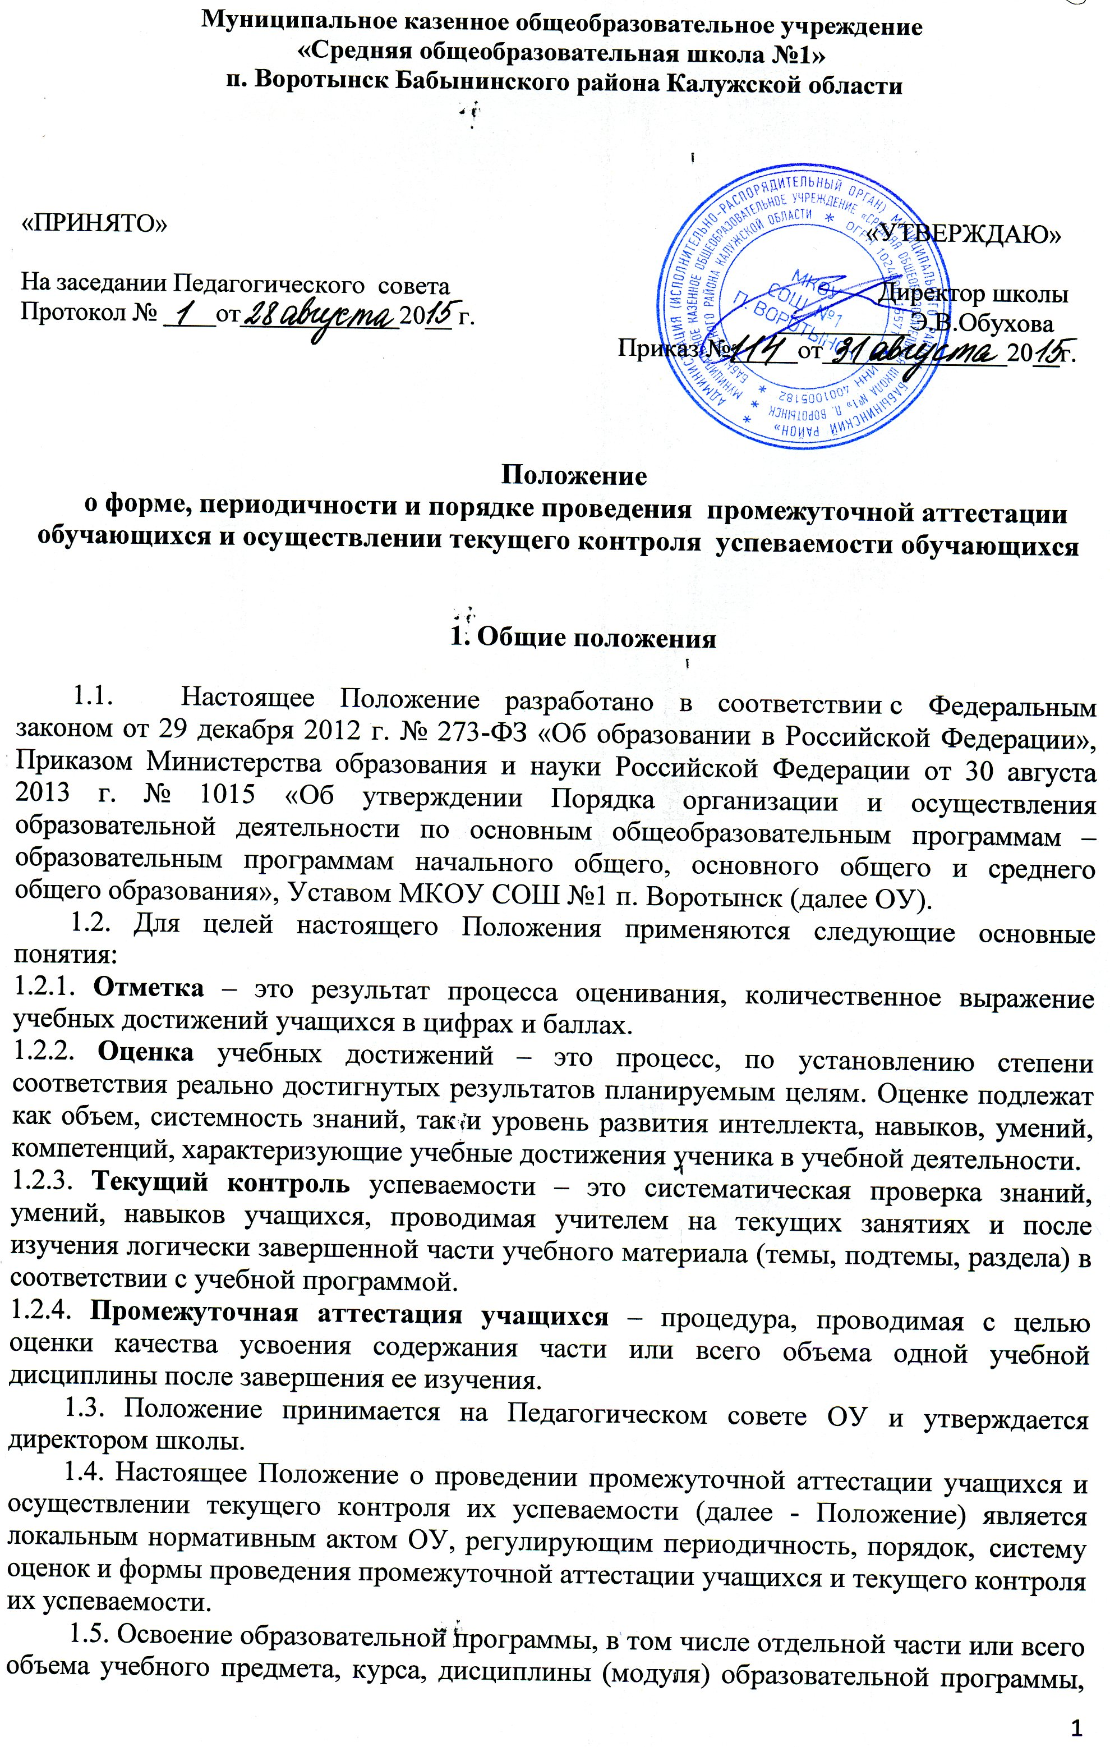
сопровождается текущим контролем успеваемости и промежуточной аттестацией учащихся.
1.6. Текущий контроль успеваемости учащихся – это систематическая проверка учебных достижений учащихся, проводимая педагогом в ходе осуществления образовательной деятельности в соответствии с образовательной программой .
Проведение текущего контроля успеваемости направлено на обеспечение выстраивания образовательного процесса максимально эффективным образом для достижения результатов освоения основных общеобразовательных программ, предусмотренных федеральным компонентом государственных образовательных стандартов (ФК ГОС) или федеральными государственными образовательными стандартами начального общего, основного общего и среднего общего образования (далее – ФГОС).
1.7. Промежуточная аттестация – это установление уровня достижения результатов освоения учебных предметов, курсов, дисциплин (модулей), предусмотренных образовательной программой.
Промежуточная аттестация проводится, начиная со второго класса.
Промежуточная аттестация проводится по учебным предметам, элективным курсам, дисциплинам, модулям, по которым образовательной программой предусмотрено проведение промежуточной аттестации, в сроки, предусмотренные образовательной программой.
Промежуточная аттестация подразделяется на четвертную промежуточную аттестацию, которая проводится по каждому учебному предмету, курсу, дисциплине, модулю по итогам четверти, а также годовую промежуточную аттестацию, которая проводится по каждому учебному предмету, элективному курсу, дисциплине, модулю по итогам учебного года.
Промежуточная аттестация по элективным курсам в 10, 11 классах, на изучение которых отводится 34 часа в год осуществляется один раз в полугодие или год.
Годовая промежуточная аттестация проводится на основе результатов четвертных промежуточных аттестаций, и представляет собой результат четвертной аттестации в случае, если учебный предмет, курс, дисциплина, модуль осваивался обучающимся в срок одной четверти, либо среднее арифметическое результатов четвертных аттестаций в случае, если учебный предмет, курс, дисциплина, модуль осваивался обучающимся в срок более одной четверти. Округление результата проводится в пользу обучающегося.

- Содержание и порядок проведения текущего контроля успеваемости учащихся

2.1. Текущий контроль успеваемости учащихся проводится в течение учебного периода в целях:
- контроля уровня достижения учащимися результатов, предусмотренных образовательной программой;
- оценки соответствия результатов освоения образовательных программ требованиям ФК ГОС или ФГОС;
- проведения учащимся самооценки, оценки его работы педагогическим работником с целью возможного совершенствования образовательного процесса;
2.2. Текущий контроль осуществляется педагогическим работником, реализующим соответствующую часть образовательной программы.
2.3. Порядок, формы, периодичность, количество обязательных мероприятий при проведении текущего контроля успеваемости учащихся определяются педагогическим работником с учетом образовательной программы.
2.4. Фиксация результатов текущего контроля осуществляется по пятибалльной системе: 5-«отлично», 4-«хорошо», 3-«удовлетворительно», 2-«неудовлетворительно», 1–«плохо». Образовательной программой предусмотрена фиксация удовлетворительной либо неудовлетворительной оценки результатов написания итогового сочинения (изложения), как условие допуска к государственной итоговой аттестации по образовательным программам среднего общего образования по русскому языку в 11 классе по системе зачет/незачет (з / н/з).
Текущий контроль успеваемости учащихся первого класса в течение учебного года осуществляется без фиксации достижений учащихся в виде отметок по пятибалльной системе, используется только положительная и не различаемая по уровням фиксация.
2.5. Последствия получения неудовлетворительного результата текущего контроля успеваемости определяются педагогическим работником в соответствии с образовательной программой и включают в себя проведение дополнительной работы с учащимся, индивидуализацию содержания образовательной деятельности учащегося, иную корректировку образовательной деятельности в отношении учащегося.
2.6. Результаты текущего контроля фиксируются в классном журнале, в том числе в электронном классном журнале. За 2 – 3 недели до окончания четверти (полугодия) по каждому предмету учебного плана выставляется предварительная отметка и при необходимости проводится Педагогический совет.
2.7. Успеваемость учащихся, занимающихся по индивидуальному учебному плану, подлежит текущему контролю с учетом особенностей освоения образовательной программы, предусмотренных индивидуальным учебным планом.
2.8. Педагогические работники доводят до сведения родителей (законных представителей) сведения о результатах текущего контроля успеваемости учащихся как посредством заполнения предусмотренных документов, в том числе в электронной форме (дневник учащегося, электронный дневник), так и по запросу родителей (законных представителей) учащихся. Педагогические работники в рамках работы с родителями (законными представителями) учащихся обязаны прокомментировать результаты текущего контроля успеваемости учащихся в устной форме. Родители (законные представители) имеют право на получение информации об итогах текущего контроля успеваемости учащегося в письменной форме в виде выписки из соответствующих документов, для чего должны обратиться к классному руководителю.

- Содержание и порядок проведения промежуточной аттестации

3.1. Целями проведения промежуточной аттестации являются:
- объективное установление фактического уровня освоения образовательной программы и достижения результатов освоения образовательной программы;
- соотнесение этого уровня с требованиями ФК ГОС или ФГОС;
- оценка достижений конкретного учащегося, позволяющая выявить пробелы в освоении им образовательной программы и учитывать индивидуальные потребности учащегося в осуществлении образовательной деятельности,
- оценка динамики индивидуальных образовательных достижений, продвижения в достижении планируемых результатов освоения образовательной программы
3.2. Промежуточная аттестация в ОУ проводится на основе принципов объективности и беспристрастности. Оценка результатов освоения учащимися образовательных программ осуществляется в зависимости от достигнутых учащимся результатов и не может быть поставлена в зависимость от формы получения образования, формы обучения, факта пользования платными дополнительными образовательными услугами и иных подобных обстоятельств.
3.3. В период проведения промежуточной аттестации проводятся контрольные мероприятия в виде проверки техники чтения, контрольной работы, диктанта, изложения с разработкой плана его содержания, сочинения, изложения с творческим заданием, комплексного анализа текста, дифференцированного зачета, экзамена, собеседования, тестирования, в том числе электронного, защиты реферата, сдачи нормативов по физической культуре и др.
3.4. Контрольные мероприятия проводятся по графику, установленному в соответствии с учебным планом, утвержденным директором школы. График проведения контрольных мероприятий доводится до сведения педагогов, учащихся и их родителей (законных представителей).
3.5. Все контрольные мероприятия проводятся во время учебных занятий в рамках учебного расписания.
3.6. Продолжительность контрольного мероприятия не должна превышать времени ,отведенного на 1 - 2 стандартных урока.
3.7. Контрольное мероприятие проводится не ранее 2-го урока и не позднее 4-го.
3.8. Требования к материалам для проведения контрольных мероприятий:
3.8.1. Материалы готовятся учителями-предметниками и утверждаются на предметных методических объединениях;
3.8.2. Содержание письменных работ, тем для сочинений (изложений) и устных собеседований должно соответствовать требованиям ФК ГОС или ФГОС, учебной программе, годовому тематическому планированию учителя-предметника.
3.9. Обучающиеся, имеющие неудовлетворительную годовую отметку по учебному предмету, обязаны пройти промежуточную аттестацию по данному предмету.
3.10. В соответствии с решением Педагогического совета отдельным обучающимся письменная форма может быть заменена на устную по медицинским показаниям.
3.11. Формами промежуточной аттестации являются:
- письменная проверка – письменный ответ учащегося на один или систему вопросов (заданий). К письменным ответам относятся: домашние, проверочные, лабораторные, практические, контрольные, творческие работы; письменные отчёты о наблюдениях; письменные ответы на вопросы теста; сочинения, изложения, диктанты, рефераты и другое;
- устная проверка – устный ответ учащегося на один или систему вопросов в форме ответа на билеты, беседы, собеседования и другое;
- комбинированная проверка - сочетание письменных и устных форм проверок;
-проверка с использованием электронных систем тестирования, иного программного обеспечения, что дает персонифицированный учет учебных достижений учащихся.
В качестве результатов промежуточной аттестации могут быть зачтены выполнение индивидуальных проектов в ходе образовательной деятельности, результаты участия в олимпиадах, конкурсах, конференциях не ниже регионального уровня и иных подобных мероприятиях.
3.12. При пропуске учащимся по уважительной причине более половины учебного времени, отводимого на изучение учебного предмета, курса, дисциплины, модуля, учащийся имеет право на перенос срока проведения промежуточной аттестации. Новый срок проведения промежуточной аттестации определяется ОУ с учетом учебного плана на основании заявления учащегося ,его родителей( законных представителей).
3.13. Педагогические работники доводят до сведения родителей (законных представителей) сведения о результатах промежуточной аттестации учащихся как посредством заполнения предусмотренных документов, в том числе в электронной форме (дневник учащегося, электронный дневник), так и по запросу родителей (законных представителей) учащихся. Педагогические работники в рамках работы в родителями (законными представителями) учащихся обязаны прокомментировать результаты промежуточной аттестации учащихся в устной форме. Родители (законные представители) имеют право на получение информации об итогах промежуточной аттестации учащегося в письменной форме в виде выписки из соответствующих документов, для чего должны обратиться к классному руководителю.
3.14. Особенности сроков и порядка проведения промежуточной аттестации могут быть установлены ОУ для следующих категорий учащихся по заявлению учащихся (их законных представителей):
− выезжающих на учебно-тренировочные сборы, на олимпиады школьников, на российские или международные спортивные соревнования, конкурсы, смотры, олимпиады и тренировочные сборы и иные подобные мероприятия;
− отъезжающих на постоянное место жительства за рубеж;
- для учащихся, пропустивших более половины учебных занятий по состоянию здоровья, в том числе находившихся в оздоровительных образовательных учреждениях санаторного типа для детей, нуждающихся в длительном лечении;
- для детей-инвалидов;
– для иных учащихся по решению Педагогического совета.
3.15. Для учащихся, обучающихся по индивидуальному учебному плану, сроки и порядок проведения промежуточной аттестации определяются индивидуальным учебным планом.
3.16. Отметка учащихся за четверть (полугодие) выставляется на основе результатов письменных работ и устных ответов учащихся и с учетом их фактических знаний, умений и навыков и не может превышать средних арифметических результатов контрольных, лабораторных, практических или самостоятельных работ, имеющих контрольный характер.
3.17. Итоги промежуточной аттестации обсуждаются на заседании Педагогического совета ОУ.
3.20. Обучающиеся, а также их родители (законные представители) вправе ознакомиться с письменной работой на промежуточной аттестации и в случае несогласия с результатами промежуточной аттестации или с итоговой отметкой по учебному предмету обратиться в установленном порядке в КОМИССИЮ ПО УРЕГУЛИРОВАНИЮ СПОРОВ МЕЖДУ УЧАСТНИКАМИ ОБРАЗОВАТЕЛЬНЫХ ОТНОШЕНИЙ. МКОУ СОШ №1 п. Воротынск.

4.Особенности проведения промежуточной аттестации экстернов

4.1. Промежуточная аттестация экстернов проводится в соответствии с настоящим положением в сроки и в формах, предусмотренных образовательной программой, в порядке, установленном настоящим положением.
4.2. По заявлению экстерна образовательная организация вправе установить индивидуальный срок проведения промежуточной аттестации.
4.3. Гражданин, желающий пройти промежуточную аттестацию в ОУ, (его законные представители) имеют право на получение информации о сроках, формах и порядке проведения промежуточной аттестации, а также о порядке зачисления экстерном в ОУ.
4.4. Гражданин, желающий пройти промежуточную аттестацию (его законные представители) должны подать заявление о зачислении его экстерном в ОУ не позднее, чем за две недели до начала проведения соответствующей промежуточной аттестации. В ином случае гражданин к проведению промежуточной аттестации в указанный срок не допускается, за исключением случая, предусмотренного пунктом 5.2 настоящего положения.

